Аппликация с использованием природного материала на тему «Птицы прилетают» для детей старшего дошкольного возраста. Мастер-класс с пошаговыми фото.
Описание изделия: данный мастер-класс предназначен для детей от 6 лет.
Цель: Изготовление аппликации «Птицы прилетают».
Задачи: - дать представление о природном материале и его разнообразии, возможностях использования на уроках ; - развивать творческие способности, воображение, фантазию, умения и навыки при работе с ножницами и клеем; - воспитывать мотивацию к учению, эстетические чувства, аккуратность, любовь к природе и бережное отношение к ней.
Раздаточный материал: засушенные листья, клей, карандаши или фломастеры, цветная бумага, белая бумага, ножницы, шаблон птицы.
Ход занятия.
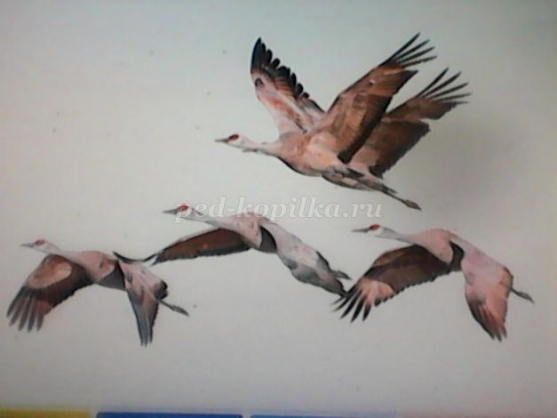
Птица журавль почитаема не только у нас, но во многих народах.
Вот таких красивых, величественных птиц мы научимся с вами делать..
Практическая работа.
начнем работу. Будьте внимательны и аккуратны. Не торопитесь, слушайте мои указания и не отвлекайтесь. Если вы все будете выполнять правильно, то у вас всё получится (Педагог показывает готовую поделку).
Этапы выполнения работы.
1. Материалы, необходимые для работы:
- цветная бумага, или картон
- клей
- ножницы
- простой карандаш и фломастеры

Шаблон
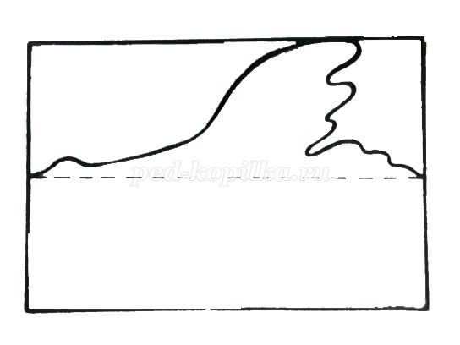
2. Нам понадобится лист белой бумаги произвольного размера.
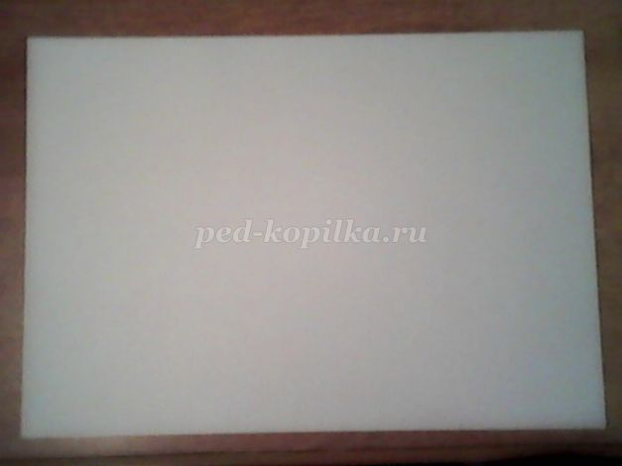
3. Сгибаем его пополам и ещё раз пополам.
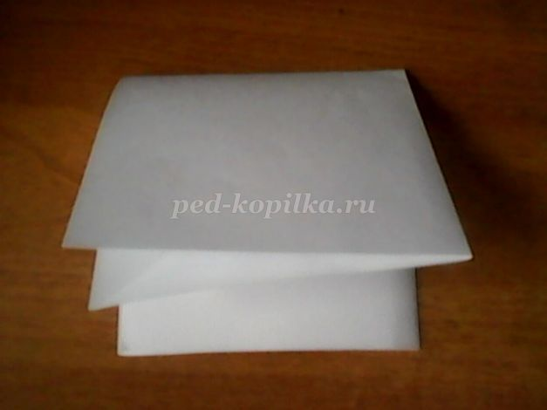
4. Шаблон с птицей прикладываем к линии сгиба белого листа и обрисовываем карандашом. Таких деталей должно быть 4, а затем вырезаем ножницами.

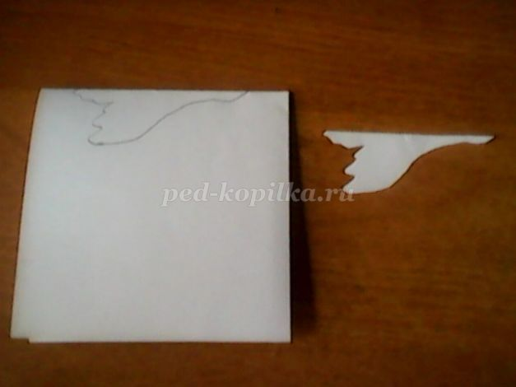

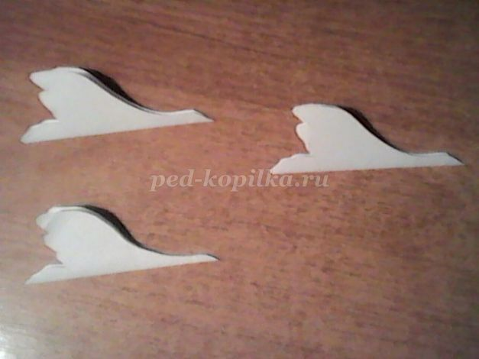
5. Раскрасим у журавлей клюв, нарисуем глаза.
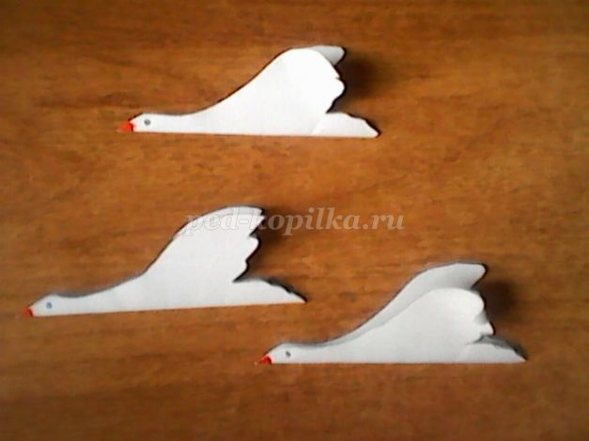
6. Вырезывает облака.
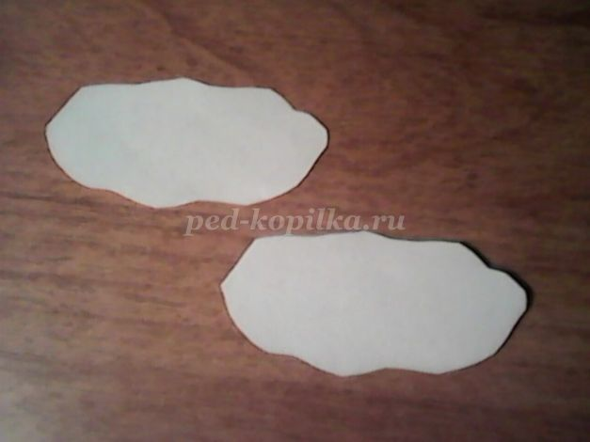
7.Раскрашиваем их фломастером.
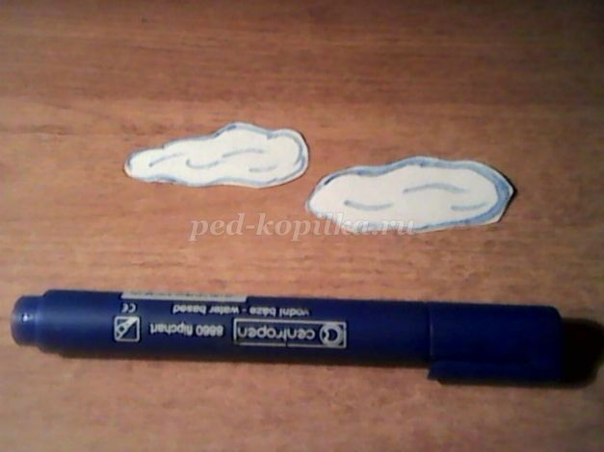
8. Наклеиваем деревья, рисуем травку. Приклеиваем птиц и облака.
